图像灰度化是将一幅彩色图像转换为灰度化图像的过程。彩色图像通常包括R、G、B 三个分量，分别显示出红绿蓝等各种颜色，灰度化就是使彩色图像的 R、G、B 三个分量相等的过程。灰度图像中每个像素仅具有一种样本颜色，其灰度是位于黑色与白色之间的多级色彩深度，灰度值大的像素点比较亮，反之比较暗，像素值最大为 255（表示白色），像素值最小为 0（表示黑色）。

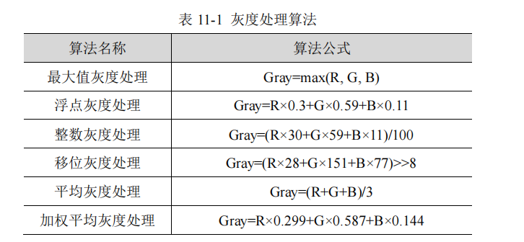

表 11-1 中 Gray 表示灰度处理之后的颜色，然后将原始 RGB(R,G,B)颜色均匀地替换成新颜色 RGB(Gray,Gray,Gray)，从而将彩色图片转化为灰度图像。一种常见的方法是将 RGB 三个分量求和再取平均值，但更为准确的方法是设置不同的权重，将 RGB 分量按不同的比例进行灰度划分。比如人类的眼睛感官蓝色的敏感度最低，敏感最高的是绿色，因此将 RGB 按照 0.299、0.587、0.144 比例加权平均能得到较合理的灰度图像

OpenCV 提供了 cvtColor()函数实现这些功能

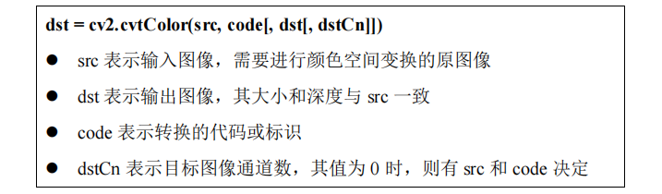

该函数的作用是将一个图像从一个颜色空间转换到另一个颜色空间，其中，RGB 是指 Red、Green 和 Blue，一副图像由这三个通道（channel）构成；Gray表示只有灰度值一个通道；HSV 包含 Hue（色调）、Saturation（饱和度）和 Value

（亮度）三个通道。

在 OpenCV 中 ，常 见 的颜 色空 间转 换标 识包 括 CV_BGR2BGRA 、CV_RGB2GRAY 、 CV_GRAY2RGB 、 CV_BGR2HSV 、 CV_BGR2XYZ 、CV_BGR2HLS 等

（1）最大值灰度处理方法

该方法的灰度值等于彩色图像 R、G、B 三个分量中的最大值



其方法灰度化处理后的灰度图亮度很高

（2）平均灰度处理方法

该方法的灰度值等于彩色图像 R、G、B 三个分量灰度值的求和平均值



（3）加权平均灰度处理方法

该方法根据色彩重要性，将三个分量以不同的权值进行加权平均。由于人眼对绿色的敏感最高，对蓝色敏感最低，因此，按下式对 RGB 三分量进行加权平均能得到较合理的灰度图像。

